СПРАВКА |  | 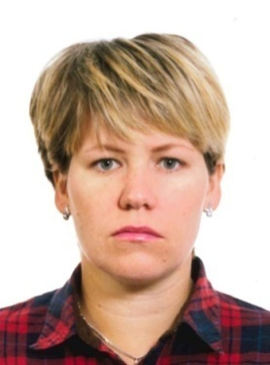

ЗАРУБИНА ВЕНЕРА АЛЕКСАНДРОВНА

Временно не работает
Дата рождения: | 08.04.1986г.
Место рождения: | Амурская обл.,д.Семиозёрка
Национальность | русская
образование: | Профессиональный лицей № 78 в с.Бакалы в 2005г.  Специальность :коммерческий агент
Ученая степень (звание) | не имеет
Является ли депутатом выборных органов власти: | Депутат Совета сельского поселения Старошарашлинский сельсовет муниципального района Бакалинский район Республики Башкортостан
Партийная принадлежность: | беспартийная
Государственные награды: | Не имеет
Семейное положение: | замужем

